รถพยาบาลฉุกเฉินต้นแบบ

ปัจจุบันความต้องการการรับบริการด้านการแพทย์ฉุกเฉินมีจำนวนเพิ่มมากขึ้นเรื่อยๆ เนื่องจากมีความสะดวกรวดเร็ว ปลอดภัย ตลอดจนสามารถทำการช่วยเหลือ ณ.จุดเกิดเหตุและส่งต่อโรงพยาบาลได้ทันถ่วงที แต่จากการดำเนินการออกรับเหตุและส่งต่อผู้ป่วยที่ผ่านมา หลายรายที่มีอาการทรุดลงขณะออกเหตุและส่งต่อ ปัจจัยหนึ่งที่ส่งผลต่อการช่วยชีวิตบนรถพยาบาลคือ ความไม่สะดวกต่อการใช้เครื่องมืออุปกรณ์ต่างๆบนรถ แม้กระทั้งวัดความดันโลหิตก็ไม่สะดวกที่จะวัดได้ เนื่องจากการขยับเคลื่อนไหวของรถ
ดังนั้นเพื่อตอบสนอง EMS คุณภาพ คือ ออกรับเหตุผู้ป่วยฉุกเฉินในกลุ่มโรคหัวใจ หลอดเลือดสมองตีบ การประสบอุบัติเหตุที่รุนแรง ต้องสามารถวินิจฉัยและให้การช่วยเหลือตั้งแต่ที่เกิดเหตุ ตลอดจนนำส่งอย่างมีประสิทธิภาพ และเพื่อความสะดวกในการใช้เครื่องมือต่างๆตลอดจนสามารถติดต่อสื่อสารกับผู้สั่งการหรือแพทย์ให้ความช่วยเหลืออย่างถูกต้องบนรถพยาบาลฉุกเฉินเพื่อให้สอดคล้องกับมาตรฐานสถาบันการแพทย์ฉุกเฉินแห่งชาติ ทางโรงพยาบาลได้บูรณาการรถพยาบาลฉุกเฉินต้นโดยเป็นแนวทางในการดำเนินการต่อไป
วัตถุประสงค์
เพื่อสามารถประเมินและวินิจฉัยผู้ป่วยบนรถพยาบาลฉุกเฉินได้อย่างถูกต้องและได้รับการรักษาอย่างเร่งด่วน

ตัวอย่างรถพยาบาลฉุกเฉินต้นแบบ

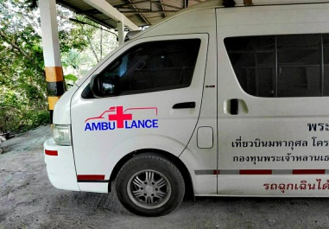
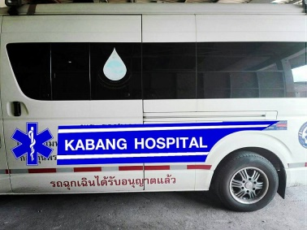
ให้ติดแถบสะท้อนแสง รอบคัน ขนาดของแถบกว้างไม่ต่ำกว่า 10 ซม. สีตามมาตรฐานสากลคือ แถบสีเขียวมะนาว พิจารณาปรับตามความเหมาะสม (ตามมาตรฐานของ กพฉ.ไม่ได้ปรับเปลี่ยนรูปแบบ)
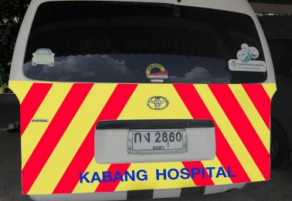
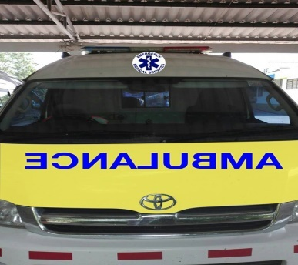

ตัวอย่างรถพยาบาลฉุกเฉินต้นแบบ
ส่วนที่เพิ่มเติ่มจากมาตรฐานเดิมเพื่อความสะดวกและได้รับการวินิจฉัยอย่างเร่งด่วนมีดังนี้
- EKGMornitorคือ EKG , V/S , SPO2 เพียงติด lead EKG วัดความดัน เครื่องจะประมวนโดยอัตโนมัติสามารถส่งมูลเป็นภาพไปยังศูนย์สั่งการเพื่อให้แพทย์ วินิจฉัยอย่างเร่งด่วน
- วิทยุ พยาบาลที่ปฏิบัติหน้าที่สามารถให้วิทยุอย่างสะดวก (กำลังปรับปรุงแบบมีหูฟัง)
- นาฬิกาดิจิตอล
- เครื่องให้สารน้ำ
- กระเป๋าชุดปฐมพยาบาลเบื้องต้น
- เฝือกลม
- ADE / Defibratior
- suction

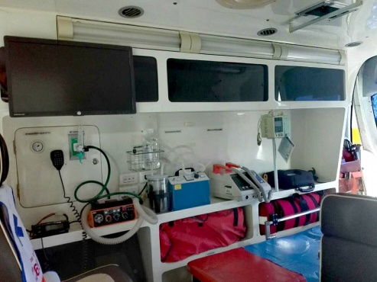
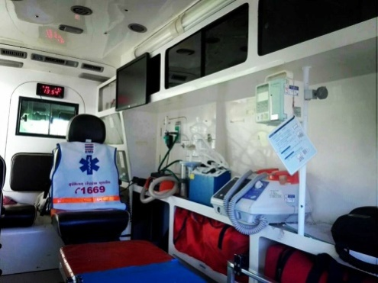
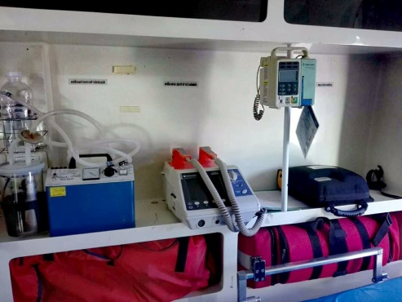
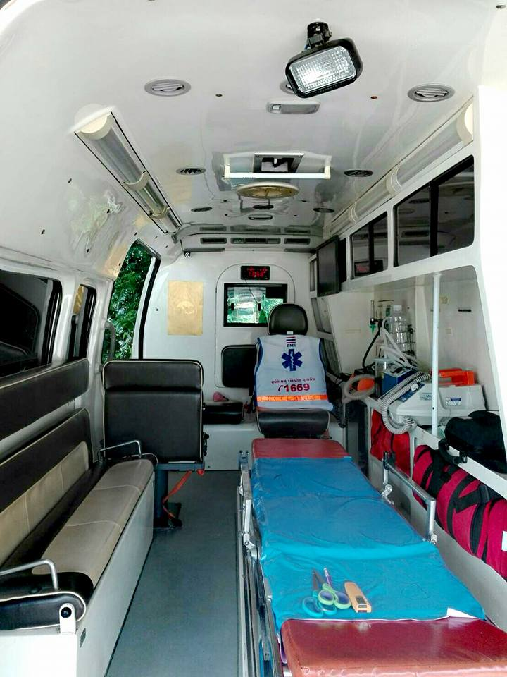

ตัวอย่างรถพยาบาลฉุกเฉินต้นแบบ

1 .สารน้ำต่างๆ
2. สำสี ผ้าก๊อกทำแผล
3. ยาต่างๆ เช่นadrenaline , Diazepam, glucose, clopidogel, ASA,
Plavic, CPM ,salbu, berodual,
4.กระเป่า ambu bag
